吴臻华工作室工作简报（2019年第3期）
吴臻华工作室成员于4月10日就创客教育进行相关理论学习。领衔人吴臻华老师通过创客课程体系案例，分别从呵护孩子的想象力，培养孩子的情商，创造力和知识一样重要，智能编程GO等方面阐释创客课程以培养学生的创新意识、创客思维和动手能力。“创客教育”基于学生兴趣，以项目学习的方式，使用数字化工具，倡导造物，鼓励分享，培养跨学科解决问题能力、团队协作能力和创新能力的一种素质教育。吴老师还就ＳＴＥＭ教育与创客教育进行了深入浅出的比较分析，ＳＴＥＭ教育强调跨学科，创客教育强调创造。大家还就走出创客教育误区与破解创客教育难题进行了相互探讨，纷纷表示将对创客教育进行有益尝试与实践。4月24日，唐双老师结合自身经验做了科技教育实践专题讲座。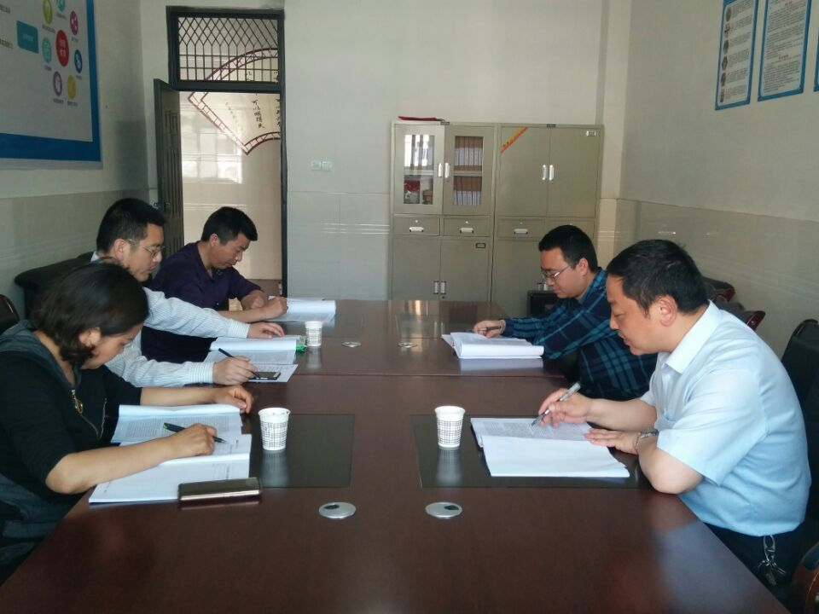
（撰稿：蒲东风 摄影：刘静 审稿：吴臻华）

